|  |  |  |  |
| --- | --- | --- | --- |
| **上海交通大学** | **文 档 编 号** | **产品版本** | **密级** |
| SJTU-RJ-2016-4-08-04 | **V1.0** | **保密** |
| **项目名称： InstCar** | | **共 页** |

**InstCar项目**

**概要设计说明书**

**(仅供内部使用)**

**文 档 作 者： ______秦瑞泽___________ 日期：2016/6/25**

**审 核 人 员： _______王科迪____________ 日期：2016/6/25**

**批 准 人 员： ______王科迪_____________ 日期：2016/6/25**



**上海交通大学信息安全工程学院**

**网络与嵌入式系统实验室**

**版权所有 不得复制**

目录

目录 2

1. 引言 6

1.1 编写目的 6

1.2 项目背景 6

1.3 定义 6

1.4 参考资料 6

2. 任务概述 7

2.1 目标 7

2.2 运行环境 7

2.2.1 设备要求 7

2.2.2 网络环境 7

2.2.3 支持软件 7

2.2.4 控制 7

2.3 需求概述 7

2.4 条件与限制 8

3. 总体设计 8

3.1 基本设计概念 8

3.2 处理流程 8

3.3 总体结构 8

3.4 人工处理过程 8

3.5 尚未解决的问题 8

4. 用例说明 8

4.1 系统角色 8

4.2 用例索引 9

4.3 用例描述 9

4.3.1 用例1 /U01-01-01-01办公管理 9

4.3.2 用例2/U01-01-01-01-01文件、规定的网上收发 11

5. 接口设计 11

5.1 用户接口 11

5.2 外部接口 11

5.2.1 用户界面 11

5.2.2 软件接口 11

5.2.3 硬件接口 11

5.2.4 与其他系统接口 11

5.3 内部接口 11

6. 数据结构设计 12

6.1 逻辑结构设计 12

6.2 物理结构设计 12

6.3 数据结构与程序的关系 12

7. 运行设计 12

7.1 运行模块的组合 12

7.2 运行控制 12

7.3 运行时间 13

8. 出错处理设计 13

8.1 出错输出信息 13

8.2 出错处理对策 13

9. 安全保密设计 13

10. 维护设计 13

**摘要**

摘 要:本概要设计说明书目的在于在整体上介绍说明I项目的数据结构设计、接口设计、软件运行和安全保密设计等，以对本项目的设计要求和需求转换实现等方法做基本的描述，本概要设计说明书主要面向项目开发人员用于设计过程中的参照与依据，同时面向潜在用户，便于开发人员与使用者间的交流沟通、协调完善。本概要说明说对于项目的总体设计、模块设计、接口设计、数据结构设计等做了基本的设计介绍，并对出错处理、运行维护等做了相关说明和设计，为日后继续开展项目的研究及运行维护等奠定了基础。

关键词: 即刻起程 设计分析 InstCar

缩略语说明：略

**版本历史**

|  |  |  |  |
| --- | --- | --- | --- |
| 姓名 | 日期 | 更改内容 | 版本 |
| 秦瑞泽 | 2016/6/16 | 撰写文档初稿 | V1.0 |
| 秦瑞泽 | 2016/4/17 | 完善运行需求 | V1.0 |
| 秦瑞泽 | 2016/4/18 | 修改部分活动图和流程图 | V1.0 |
|  |  |  |  |
|  |  |  |  |
|  |  |  |  |
|  |  |  |  |
|  |  |  |  |
|  |  |  |  |

**项目小组**

|  |  |  |  |
| --- | --- | --- | --- |
| 职务 | 姓名 | 学号 | 职责 |
| 组长 | 王科迪 | 5130369069 | 详细设计 程序编码 |
| 组员 | 秦瑞泽 | 5130369074 | 需求分析 程序编码 |
| 组员 | 包文天 | 5130369060 | UI设计 程序编码 |
| 组员 | 白晓宇 | 5130369070 | 程序测试 需求分析 |
| 组员 | 易 泉 | 5130369075 | 程序测试 概要设计 |
|  |  |  |  |
|  |  |  |  |
|  |  |  |  |

# 引言

## 编写目的

本概要设计说明书的目的就是进一步细化软件设计阶段得出的软件总体概貌，把它加工成在程序细节上接近于源程序的软件表示，在整体上设计了软件处理流程、数据结构和接口，将需求初步转化为项目实现方法的描述。本概要设计说明书应交详细设计员进行进一步细化，同时小组内所有成员作为参考，同时面向潜在用户，便于开发人员与使用者间的交流沟通、协调完善。

## 项目背景

项目名称：InstCar

任务来源：大型应用软件课程设计

交办单位：InstCar项目开发小组（王柯迪 秦瑞泽 白晓宇 包文天 易泉）

承办单位：上海交通大学信息安全工程学院

委托单位：上海交通大学信息安全工程学院

开发单位：InstCar项目开发小组（王柯迪 秦瑞泽 白晓宇 包文天 易泉）

主管部门：上海交通大学信息安全工程学院

用户：所有微信平台终端的个人用户

本项目由上海交通大学信息安全工程学院InstCar项目开发小组提出并开发的。

## 定义

## 参考资料

# 任务概述

## 目标

本产品是一个凭借衔接学生用户与大巴服务的平台，通过软件app、云平台支持，集中学生回家、出游的中长途交通需求，进行智能匹配发车，以此节约学生出行成本，避免资源浪费。

## 运行需求

## 2.2.1设备要求

|  |  |  |
| --- | --- | --- |
|  | 移动端 | 服务器端 |
| 系统 | Android4.0及以上 | Win10/Winserver/Linux |
| CPU | ARM | Intel i5 |
| 内存 | 512MB及以上 | 4GB |
| 硬盘 | 1G及以上 | 100G及以上 |
| 网络状况 | 联机 | 联机 |
| 输入设备 | 手机、麦克风 | 鼠标，键盘 |
| 输出设备 | 显示屏 | 显示屏 |

## 2.2.2网络环境

我们的网络拓扑如下图所示，其中主要有两种实体：Ultimate Note服务器和用户客户端。考虑到本项目中数据一对多关系较多，故服务器数据库选择使用非关系型数据库MongoDB。 MongoDB是一个基于分布式文件存储的数据库。由C++语言编写。旨在为WEB应用提供可扩展的高性能数据存储解决方案。它的特点是高性能、易部署、易使用，存储数据非常方便。



图1 .网络环境图

## 2.2.3支持软件

操作系统：Window 10 企业版

Android 4.4

使用软件：Microsoft Office 2013

Microsoft Visio Professional 2013

数据库： MongoDB

## 2.2.4 控制

在客户端，用户需要了解对软件的基本控制。在服务器端，通过MongoDB命令行，管理员可直接操纵数据库。本系统共有两种网络实体——InstCar服务器、微信用户客户端，在他们之间必须定义控制信号（网络服务原语）。两种种网络实体间的控制信号下图所示。

控制信号说明如下：

|  |  |  |  |
| --- | --- | --- | --- |
| **序号** | **信号发送者** | **信号名** | **型号作用** |
| **1** | 用户 | USR.Req | 用户向InstCar服务器发起各类请求 |
| **2** | 用户 | USR.Rep | 用户向InstCar服务器发送响应信息 |
| **3** | 用户 | USR.Rej | 用户向InstCar服务器发送拒绝信息 |
| **4** | InstCar服务器 | SRV.Idc | InstCar服务器向用户或数据库服务器发送指令（如广播信息、更新数据库等） |
| **5** | InstCar服务器 | SRV.Cfm | InstCar服务器向用户发送确认信息，告知之前的请求已被接受。 |
| **6** | InstCar服务器 | SRV. Rej | InstCar服务器向用户发送拒绝信息，告知之前的请求未被接受。 |
| **7** | InstCar服务器 | SRV.Rep | InstCar服务器向用户返回之前要求的查询信息。 |

## 需求概述

InstCar本产品是一个凭借衔接学生用户与大巴服务的平台，通过软件app、云平台支持，集中学生回家、出游的中长途交通需求，进行智能匹配发车，以此节约学生出行成本，避免资源浪费。本产品可分为账号管理、巴士路线管理、订单管理三个部分。每个部分分为用户部分和管理员部分。

## 条件与限制

您同意遵守《中华人民共和国保密法》、《计算机信息系统国际联网保密管理规定》、《中华人民共和国计算机信息系统安全保护条例》、《计算机信息网络国际联网安全保护管理办法》、《中华人民共和国计算机信息网络国际联网管理暂行规定》及其实施办法等相关法律法规的任何及所有的规定，并对您以任何方式使用服务的任何行为及其结果承担全部责任。在任何情况下，如果InstCar系统合理地认为您的任何行为，包括但不限于您的任何言论和其他行为违反或可能违反上述法律和法规的任何规定，InstCar可在任何时候不经任何事先通知终止向您提供服务。

# 总体设计

## 基本设计概念

从总体上来看，我们的系统采用了CS架构，所以在网络中，服务器端相对于客户端来说是中心节点。所有的客户端要通过本系统相互通信，都要通过服务器的转接。如上面所给出本系统的网络拓扑图中，客户端相互之间不能直接通信，而是要通过Internet链接到服务器端，并通过服务器端与其他客户端建立链接。

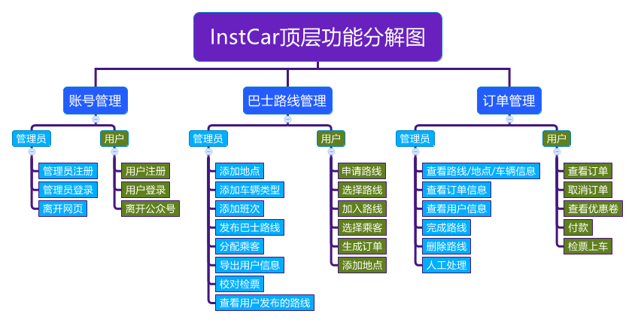

图 1功能分解图

## 处理流程

### 3.2.1优惠券发布

* 业务描述

|  |  |  |  |  |
| --- | --- | --- | --- | --- |
| 编号 | | V01 | 业务类别 | 优惠券 |
| 业务内编号 | | N/A | 业务名称 | 优惠券发布 |
| 所属部门 | | N/A | 调查人 | 秦瑞泽 |
| 整理人 | | 秦瑞泽 | 整理日期 | 2016/6/16 |
| 业 务目 的 | 为用户发放优惠券 | | | |
| 执 行条 件 | 1.存在允许用户  2.存在可使用路线 | | | |
| 业 务流 程描 述 | 1. 管理员登陆 2. 输入相关优惠规则 3. 选择用户发送 | | | |
| 注 意事 项 | 1.需要用户符合优惠条件；   1. 相同优惠券不重复发送； | | | |
| 处 理要 求 | 1.当用户具有获得优惠券的条件时，向其发送相应优惠券；  2.发放优惠券后，不再重复发送优惠券；  3.发放的优惠券可以在生成订单时使用；  4.管理员可以查看用户的优惠券信息。 | | | |

* 流程图



### 3.2.2路线发布

* 业务描述

|  |  |  |  |  |
| --- | --- | --- | --- | --- |
| 编号 | | V02 | 业务类别 | 路线管理 |
| 业务内编号 | | N/A | 业务名称 | 路线发布 |
| 所属部门 | | N/A | 调查人 | 秦瑞泽 |
| 整理人 | | 秦瑞泽 | 整理日期 | 2016/6/16 |
| 业 务目 的 | 发布大巴形式路线 | | | |
| 执 行条 件 | 1. 管理员正常登录 2. 存在可调度车辆 | | | |
| 业 务流 程描 述 | 1. 管理员登陆 2. 添加地点 3. 协调巴士服务商 4. 添加巴士路线 | | | |
| 注 意事 项 | 发布路线前需要进行审核。 | | | |
| 处 理要 求 | 1）添加地点  添加新的站点，巴士路线将经过添加过的地点；  2）协调巴士服务商  与巴士服务商协调巴士路线；  3）申请路线  协调路线成功后，申请巴士路线，并审核发布 | | | |

* 流程图



### 3.2.3后台信息查看

* 业务描述

|  |  |  |  |  |
| --- | --- | --- | --- | --- |
| 编号 | | V03 | 业务类别 | 后台管理 |
| 业务内编号 | | N/A | 业务名称 | 后台信息查看 |
| 所属部门 | | N/A | 调查人 | 秦瑞泽 |
| 整理人 | | 秦瑞泽 | 整理日期 | 2016/6/16 |
| 业 务目 的 | 供管理员管理查看相关信息 | | | |
| 执 行条 件 | 1.管理员登陆 | | | |
| 业 务流 程描 述 | 1. 管理员登陆 2. 查看信息 | | | |
| 注 意事 项 |  | | | |
| 处 理要 求 | 可以查看的信息有  1）地点  2）车辆信息  3）班次  4）订单信息  5）用户信息 | | | |

* 流程图



### 3.2.4发车确认

* 业务描述

|  |  |  |  |  |
| --- | --- | --- | --- | --- |
| 编号 | | V04 | 业务类别 | 后台管理 |
| 业务内编号 | | N/A | 业务名称 | 发车确认 |
| 所属部门 | | N/A | 调查人 | 秦瑞泽 |
| 整理人 | | 秦瑞泽 | 整理日期 | 2016/6/16 |
| 业 务目 的 | 确认分配的大巴，并将乘客分配到大巴上；确认发车 | | | |
| 执 行条 件 | 1.管理员登陆 | | | |
| 业 务流 程描 述 | 1. 管理员登陆 2. 确认发车 | | | |
| 注 意事 项 | 需要和协调人员协调 | | | |
| 处 理要 求 | 涉及到2个方面的内容。  1）确认大巴  确认巴士服务商提供的大巴；  2）分配乘客  将乘客按照路线，分配到不同大巴上；协调相同路线的不同大巴上的乘客数量 | | | |

* 流程图



### 3.2.5 异常处理

* 业务描述

|  |  |  |  |  |
| --- | --- | --- | --- | --- |
| 编号 | | V05 | 业务类别 | 异常处理 |
| 业务内编号 | | N/A | 业务名称 | 后台管理 |
| 所属部门 | | N/A | 调查人 | 秦瑞泽 |
| 整理人 | | 秦瑞泽 | 整理日期 | 2016/6/16 |
| 业 务目 的 | 在出现异常情况时，进行人工处理 | | | |
| 执 行条 件 | 1.管理员登录 | | | |
| 业 务流 程描 述 | 1. 管理员登陆 2. 发现异常 3. 处理异常 | | | |
| 注 意事 项 | 人工处理仅用于异常情况发生时 | | | |
| 处 理要 求 | 当出现异常情况时，管理员进行人工处理 | | | |

* 流程图



### 3.2.6 订单生成

* 业务描述

|  |  |  |  |  |
| --- | --- | --- | --- | --- |
| 编号 | | V06 | 业务类别 | 用户操作 |
| 业务内编号 | | N/A | 业务名称 | 订单生成 |
| 所属部门 | | N/A | 调查人 | 秦瑞泽 |
| 整理人 | | 秦瑞泽 | 整理日期 | 2016/6/16 |
| 业 务目 的 | 用户选择乘客、路线和优惠码；  生成订单 | | | |
| 执 行条 件 | 1.用户已登录；  2.存在可选路线 | | | |
| 业 务流 程描 述 | 1. 用户登录 2. 选择乘客 3. 选择路线 4. 选择优惠券 5. 确认下单 | | | |
| 注 意事 项 |  | | | |
| 处 理要 求 | 本模块有三个子模块，分别为选择乘客、选择路线和选择优惠码。  1）选择乘客  一般为生成订单的用户，也可添加其他乘客；  2）选择路线  在发布的路线中选择一条；  3）选择优惠码  如果有可用的优惠码，则选择并使用。 | | | |

* 流程图



### 3.2.7 路线申请

* 业务描述

|  |  |  |  |  |
| --- | --- | --- | --- | --- |
| 编号 | | V07 | 业务类别 | 用户操作 |
| 业务内编号 | | N/A | 业务名称 | 路线申请 |
| 所属部门 | | N/A | 调查人 | 秦瑞泽 |
| 整理人 | | 秦瑞泽 | 整理日期 | 2016/6/16 |
| 业 务目 的 | 用户填写路线信息，申请新路线 | | | |
| 执 行条 件 | 1.用户已登录 | | | |
| 业 务流 程描 述 | 1.用户登陆  2.添加起始地点与终点  3.提交申请 | | | |
| 注 意事 项 | 用户申请的路线需要管理员的审核后才能发布 | | | |
| 处 理要 求 | 1）申请路线时，路线经过的地点只能是已添加的地点；  2）申请的路线需要得到管理员的审核；  3）管理员可以发布用户申请的路线。 | | | |

* 流程图



### 3.2.8 检票上车

* 业务描述

|  |  |  |  |  |
| --- | --- | --- | --- | --- |
| 编号 | | V08 | 业务类别 | 订单完成 |
| 业务内编号 | | N/A | 业务名称 | 检票上车 |
| 所属部门 | | N/A | 调查人 | 秦瑞泽 |
| 整理人 | | 秦瑞泽 | 整理日期 | 2016/6/16 |
| 业 务目 的 | 用户经过检票人员的检票，确认订单后无误后，可检票上车；  用户确认检票上车，订单完成，完成路线。 | | | |
| 执 行条 件 | 1）用户具有有效订单；  2）用户和检票人确认订单和车辆信息无误。 | | | |
| 业 务流 程描 述 | 1. 用户前往发车地点 2. 乘务人员检查票据码 3. 入座 4. 到站选择完成 | | | |
| 注 意事 项 | 有效订单是指未完成，且车次无误的订单。 | | | |
| 处 理要 求 | 涉及到用户和检票人员的互动。  1）用户需要检查车次、车辆信息、乘车地点和路线等是否与订单相符合；  2）用户需要完成付款，且提够乘车证明；  3）检票人员完成检票。 | | | |

* 流程图



## 总体结构

顶层功能分解图



**硬件框图：**

**客户端：**

InstCar客户端

操作系统：Andriod/IOS

硬件：智能移动终端

云端服务器

**服务器：**

InstCar服务器端

数据库SQL

操作系统：Windows

硬件：个人计算机

客户端3

客户端2

客户端1

**顶层用例图：**

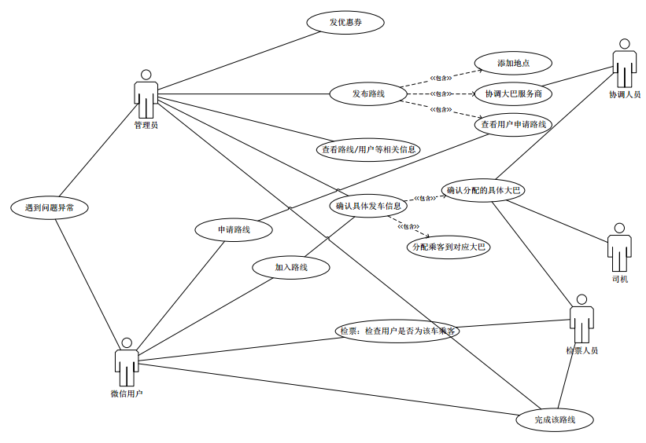

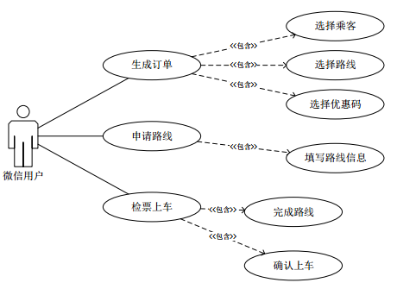

**顶层活动图**

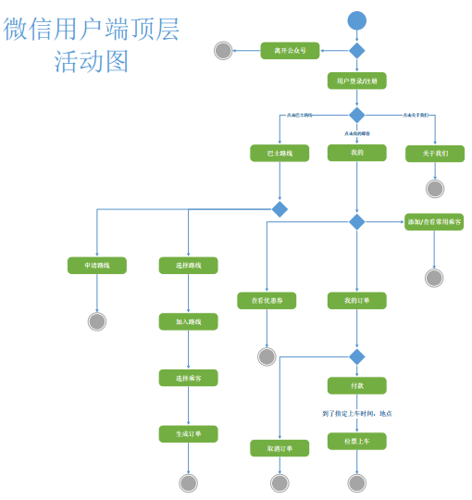

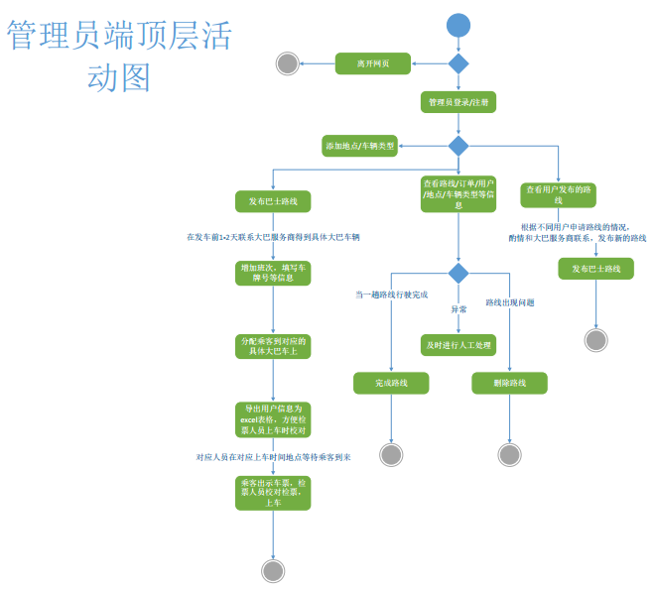

# 用例说明

## 系统角色

**用户**：需要注册/登录系统的权限；能够进行申请路线、选择路线、加入路线、选择乘客、生成订单、添加地点等路线管理操作；能够查看订单、取消订单、查看优惠券、付款和检票上车。

**管理员**：需要注册/登录系统的权限；能够添加地点/车辆类型/班次、发布巴士路线、分配乘客、导出用户信息、检票、查看用户发布的路线；能够查看订单、查看用户、查看地点/车辆类型/班次、完成路线、删除路线；遇到异常情况时需要进行人工处理。

**协调员**：协调大巴服务商、确认分配的具体大巴。

**检票人员**：检票、确认分配的具体大巴、完成路线。

**司机**：确认分配的具体大巴。

**安卓设备**：用户通过安卓设备使用移动端应用，从而加入系统。要求Android4.0以上系统，安装有微信客户端，网络连接条件。通过网络向服务器传输数据，并接受服务器同步信息。

**服务器**：部署服务器端程序和MongoDB数据库，具备部署数据库和网络连接的能力。

## 用例索引

|  |  |  |  |  |
| --- | --- | --- | --- | --- |
| 顺序号 | 用例编号 | 用例名称 | 业务编号 | 业务名称 |
|  | U01 | 发优惠券 | V01 | 发优惠券 |
|  | U02 | 发布路线 | V02 | 添加地点 |
| V03 | 协调服务商 |
| V04 | 申请路线 |
|  | U03 | 查看信息 | V05 | 查看信息 |
|  | U04 | 确认发车 | V06 | 确认大巴 |
| V07 | 分配乘客 |
|  | U05 | 人工处理 | V08 | 人工处理 |
|  | U06 | 生成订单 | V09 | 选择乘客 |
| V10 | 选择路线 |
| V11 | 选择优惠码 |
|  | U07 | 申请路线 | V12 | 填写路线信息 |
|  | U08 | 检票上车 | V13 | 确认上车 |
| V14 | 完成路线 |

## 用例描述

### 发优惠券

|  |  |  |  |  |  |
| --- | --- | --- | --- | --- | --- |
| 用例名称 | 发优惠券 | 用例编号 | U01 | 设计者 | 白晓宇 |
| 对应业务 | 发优惠券 | 业务编号 | V01 | 调查者 | 白晓宇 |
| 用例描述 | 分发优惠券给符合优惠条件的用户 | | | | |
| 触发条件 | 1.用户登录系统；  2.用户符合获得优惠券的条件。 | | | | |
| 支持文件 |  | | | | |
| 输入 |  | | | | |
| 加工 |  | | | | |
| 输出 |  | | | | |
| 注意事项 | 1.需要用户符合优惠条件；  2.相同优惠券不重复发送； | | | | |
| 说明  /  注释 | 1.当用户具有获得优惠券的条件时，向其发送相应优惠券；  2.发放优惠券后，不再重复发送优惠券；  3.发放的优惠券可以在生成订单时使用；  4.管理员可以查看用户的优惠券信息。 | | | | |

#### 参与角色及权限

参与角色：用户

权限：获取优惠券

参与角色：管理员

权限：分发优惠券、查看用户的优惠信息

#### 用例分解图

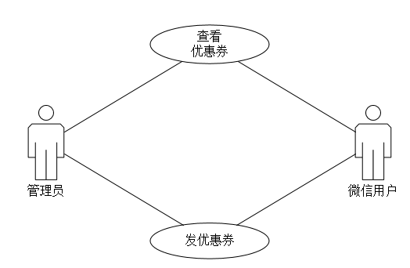

#### 活动图

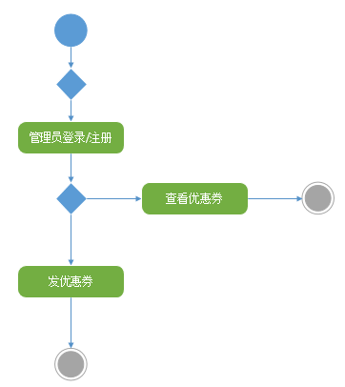

### 发布路线

|  |  |  |  |  |  |
| --- | --- | --- | --- | --- | --- |
| 用例名称 | 发布路线 | 用例编号 | U02 | 设计者 | 白晓宇 |
| 对应业务 | V02 | 业务编号 | 添加地点 | 调查者 | 白晓宇 |
| V03 | 协调服务商 |
| V04 | 申请路线 |
| 用例描述 | 发布巴士路线，包括  1）添加地点；  2）协调巴士服务商；  3）申请巴士路线。 | | | | |
| 触发条件 | 管理员登录系统 | | | | |
| 支持文件 |  | | | | |
| 输入 |  | | | | |
| 加工 |  | | | | |
| 输出 |  | | | | |
| 注意事项 | 发布路线前需要进行审核。 | | | | |
| 说明  /  注释 | 本模块分为3个子模块，分别是添加地点，协调服务商和申请路线。  1）添加地点  添加新的站点，巴士路线将经过添加过的地点；  2）协调巴士服务商  与巴士服务商协调巴士路线；  3）申请路线  协调路线成功后，申请巴士路线，并审核发布 | | | | |

#### 参与角色及权限

参与角色：管理员

权限：添加地点、协调服务商和申请路线；

参与角色：协调人员

权限：协调服务商。

#### 用例分解图

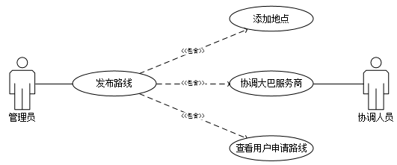

#### 活动图

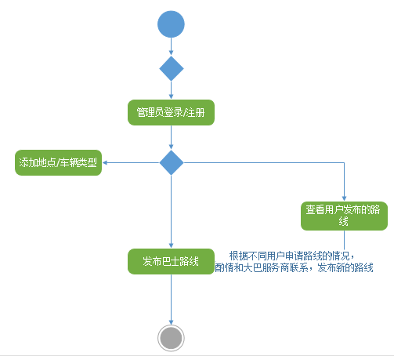

### 查看信息

|  |  |  |  |  |  |
| --- | --- | --- | --- | --- | --- |
| 用例名称 | 查看信息 | 用例编号 | U03 | 设计者 | 白晓宇 |
| 对应业务 | 查看信息 | 业务编号 | V05 | 调查者 | 白晓宇 |
| 用例描述 | 查看路线/订单/用户/地点/车辆类型等信息 | | | | |
| 触发条件 | 管理员登录系统 | | | | |
| 支持文件 |  | | | | |
| 输入 |  | | | | |
| 加工 |  | | | | |
| 输出 |  | | | | |
| 注意事项 |  | | | | |
| 说明  /  注释 | 可以查看的信息有  1）地点  2）车辆信息  3）班次  4）订单信息  5）用户信息 | | | | |

#### 参与角色及权限

参与角色：管理员

权限：查看路线/订单/用户/地点/车辆类型等信息

#### 用例分解图

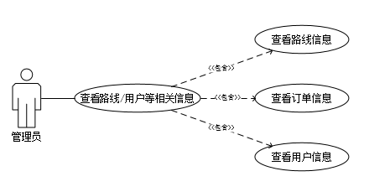

#### 活动图

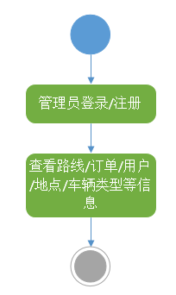

### 确认发车

|  |  |  |  |  |  |
| --- | --- | --- | --- | --- | --- |
| 用例名称 | 确认发车 | 用例编号 | U04 | 设计者 | 白晓宇 |
| 对应业务 | V06 | 业务编号 | 确认大巴 | 调查者 | 白晓宇 |
| V07 | 分配乘客 |
| 用例描述 | 确认分配的大巴，并将乘客分配到大巴上；确认发车 | | | | |
| 触发条件 | 管理员登录系统 | | | | |
| 支持文件 |  | | | | |
| 输入 |  | | | | |
| 加工 |  | | | | |
| 输出 |  | | | | |
| 注意事项 | 需要和协调人员协调 | | | | |
| 说明  /  注释 | 涉及到2个方面的内容。  1）确认大巴  确认巴士服务商提供的大巴；  2）分配乘客  将乘客按照路线，分配到不同大巴上；协调相同路线的不同大巴上的乘客数量 | | | | |

#### 参与角色及权限

参与角色：管理员

权限：将乘客分配到被确认的巴士上

参与角色：协调人员

权限：协调确认巴士

参与角色：检票人员

权限：确认乘客信息

#### 用例分解图

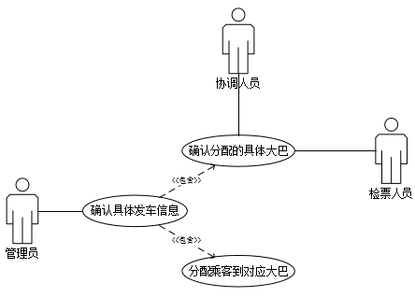

#### 活动图

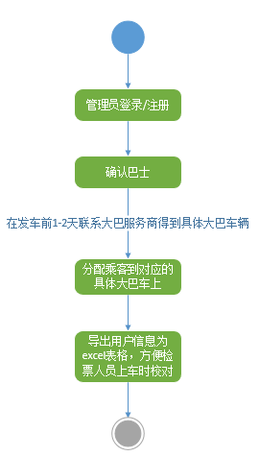

### 人工处理

|  |  |  |  |  |  |
| --- | --- | --- | --- | --- | --- |
| 用例名称 | 人工处理 | 用例编号 | U05 | 设计者 | 白晓宇 |
| 对应业务 | V08 | 业务编号 | 人工处理 | 调查者 | 白晓宇 |
| 用例描述 | 在出现异常情况时，进行人工处理 | | | | |
| 触发条件 | 出现异常情况 | | | | |
| 支持文件 |  | | | | |
| 输入 |  | | | | |
| 加工 |  | | | | |
| 输出 |  | | | | |
| 注意事项 | 人工处理仅用于异常情况发生时 | | | | |
| 说明  /  注释 | 当出现异常情况时，管理员进行人工处理 | | | | |

#### 参与角色及权限

参与角色：管理员

权限：处理异常状况

参与角色：用户

权限：提交异常状况

#### 用例分解图

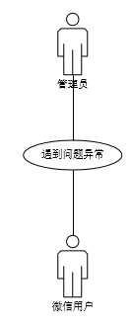

#### 活动图

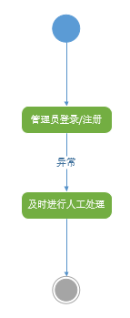

### 生成订单

|  |  |  |  |  |  |
| --- | --- | --- | --- | --- | --- |
| 用例名称 | 生成订单 | 用例编号 | U06 | 设计者 | 白晓宇 |
| 对应业务 | V09 | 业务编号 | 选择乘客 | 调查者 | 白晓宇 |
| V10 | 选择路线 |
| V11 | 选择优惠码 |
| 用例描述 | 用户选择乘客、路线和优惠码；  生成订单 | | | | |
| 触发条件 | 用户登录系统 | | | | |
| 支持文件 |  | | | | |
| 输入 |  | | | | |
| 加工 |  | | | | |
| 输出 |  | | | | |
| 注意事项 |  | | | | |
| 说明  /  注释 | 本模块有三个子模块，分别为选择乘客、选择路线和选择优惠码。  1）选择乘客  一般为生成订单的用户，也可添加其他乘客；  2）选择路线  在发布的路线中选择一条；  3）选择优惠码  如果有可用的优惠码，则选择并使用。 | | | | |

#### 参与角色及权限

参与角色：用户

权限：选择乘客、选择路线、选择优惠码；生成订单。

#### 用例分解图

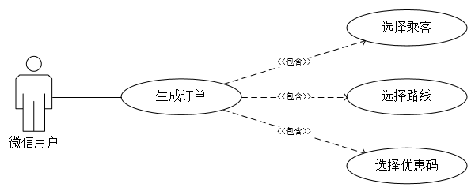

#### 活动图

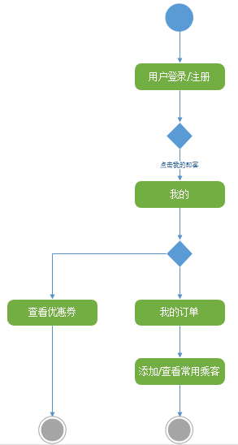

### 申请路线

|  |  |  |  |  |  |
| --- | --- | --- | --- | --- | --- |
| 用例名称 | 申请路线 | 用例编号 | U07 | 设计者 | 白晓宇 |
| 对应业务 | V12 | 业务编号 | 填写路线 | 调查者 | 白晓宇 |
| 用例描述 | 用户填写路线信息，申请新路线 | | | | |
| 触发条件 | 用户登录系统 | | | | |
| 支持文件 |  | | | | |
| 输入 | 路线信息 | | | | |
| 加工 |  | | | | |
| 输出 | 路线申请 | | | | |
| 注意事项 | 用户申请的路线需要管理员的审核后才能发布 | | | | |
| 说明  /  注释 | 1）申请路线时，路线经过的地点只能是已添加的地点；  2）申请的路线需要得到管理员的审核；  3）管理员可以发布用户申请的路线。 | | | | |

#### 参与角色及权限

参与角色：用户

权限：申请路线

#### 用例分解图

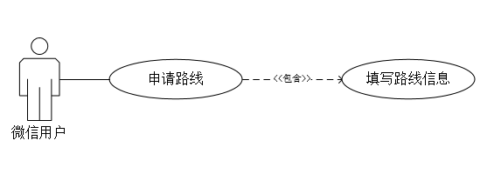

#### 活动图

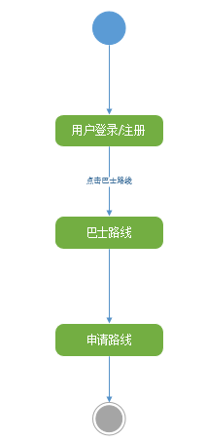

### 检票上车

|  |  |  |  |  |  |
| --- | --- | --- | --- | --- | --- |
| 用例名称 | 检票上车 | 用例编号 | U08 | 设计者 | 白晓宇 |
| 对应业务 | V13 | 业务编号 | 确认上车 | 调查者 | 白晓宇 |
| V14 | 完成路线 |
| 用例描述 | 用户经过检票人员的检票，确认订单后无误后，可检票上车；  用户确认检票上车，订单完成，完成路线。 | | | | |
| 触发条件 | 1）用户具有有效订单；  2）用户和检票人确认订单和车辆信息无误。 | | | | |
| 支持文件 |  | | | | |
| 输入 |  | | | | |
| 加工 |  | | | | |
| 输出 |  | | | | |
| 注意事项 | 有效订单是指未完成，且车次无误的订单。 | | | | |
| 说明  /  注释 | 涉及到用户和检票人员的互动。  1）用户需要检查车次、车辆信息、乘车地点和路线等是否与订单相符合；  2）用户需要完成付款，且提够乘车证明；  3）检票人员完成检票。 | | | | |

#### 参与角色及权限

参与角色：用户

权限：确认上车；完成路线

参与角色：检票员

权限：检票；确认用户上车

#### 用例分解图

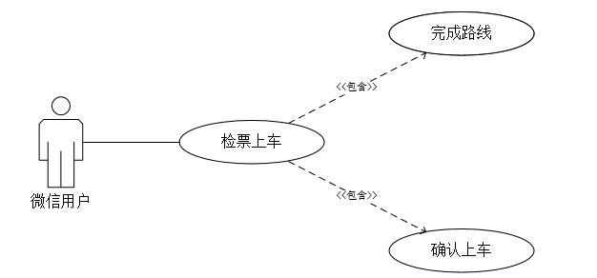

#### 活动图

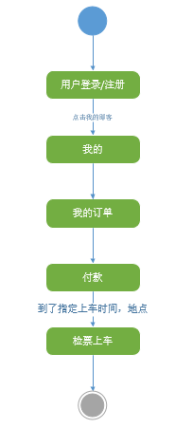

#### 参与角色及权限

参与角色：用户

权限：对笔记的增添、删除、更改，搜索已创建的本地和云端笔记

#### 用例分解图



#### 活动图



# 接口设计

## 用户接口

在InstCar服务器端不提供用户接口，只提供数据库封装作为内部接口，在服务器端，通过MongoDB命令行，管理员可直接操纵数据库。

在智能移动终端上的Andriod客户端，用户可以通过触摸、点击屏幕上的按钮进行操作，十分方便快捷，任何接触过智能手机的用户都可以快速上手操作。

## 外部接口

### 用户界面

包括微信授权界面、注册界面、登陆界面、路线选择界面、路线申请界面、检票上车界面、订单查看界面、常用乘客管理界面、优惠券查看界面。

管理员端包括路线管理界面、用户管理界面、优惠券管理界面、车辆管理界面、订单管理界面、地点管理界面。

### 软件接口

服务器端，需与MongoDB接口相连接，以便操作数据库，同时监听网络端口，以便处理客户端发来的请求。

客户端，需与微信端连接，用以用户身份验证。

### 硬件接口

本系统服务器端为在普通PC机Windows操作系统之上的一般软件系统，故除与硬盘，鼠标键盘等一些PC机基本硬件有关联外以及网络连接接口外，无需其他接口。

客户端部署在智能手机上。

### 通信接口

应用层协议为HTTP

       传输层协议为TCP

网络层协议为IP

## 内部接口

本项目未提够内部接口。

# 数据结构设计

## 逻辑结构设计

因数据库选择的特殊性，MongoDB为非关系型数据库。故数据库间的关系并非像关系型数据库那样完全确定。但是再本应用中数据集较少，可以类似地组织出数据库的关系。

User Collection<----------> UserInfo Collection：一对一关系

即每个用户可以拥有多个笔记，而一则笔记只属于一个用户

UserInfo Collection<----------> Location Collection 多对多关系

Route Collection<----------> Location Collection 一对多关系

Schedule Collection<----------> User Collection 一对一关系

User Collection<----------> UserInfo Collection 一对一关系

Schedule Collection<----------> RouteCollection 多对一关系

Order Collection<----------> User Collection、Route Collection 一对一关系

Order Collection<----------> Passager Collection、Coupon Collection、Ticket Collection 一对多关系

Ticket Collection<----------> Order Collection、Passenger Collection、Route Collection、 Schedule Collection 一对多关系

DiscountCode Collection <----------> DiscountRule Collection 一对一关系

DiscountCode Collection <----------> Location Collection 一对多关系

Coupon Collection <----------> User 、Order、DiscountRule 一对一关系

Coupon Collection <----------> Location Collection **一对多关系**

CarType Collection <----------> CarSupplier Collection 多对一关系

## 物理结构设计

**User Collection**

用户集合。

|  |  |  |  |  |
| --- | --- | --- | --- | --- |
| 集合名 | 数据类型 | 允许空 | 是否unique | 描述 |
| ObejectID | String | 否 | 是 | 用户 ID |
| Password | String | 否 | 否 | 用户登录密码 |
| Username | String | 否 | 否 | 用户名 |
| mobilePhoneNumber | String | 否 | 否 | 用户邮箱是否认证 |
| userInfo | Pointer | 是 | 否 | 用户创建的Note的列表 |
| balance | String | 否 | 否 | 账户余额 |
| CreatedAt | Date | 否 | 否 | 数据创建时间 |
| UpdatedAt | Date | 否 | 否 | 数据更新时间 |

**UserInfo Collection**

用户信息集合。

|  |  |  |  |  |
| --- | --- | --- | --- | --- |
| 集合名 | 数据类型 | 允许空 | 是否unique | 描述 |
| ObejectID | String | 否 | 是 | 用户信息 ID |
| User | Pointer | 否 | 否 | 用户指针 |
| School | String | 是 | 否 | 学校地址 |
| Home | String | 是 | 否 | 用户家地址 |
| CreatedAt | Date | 否 | 否 | 数据创建时间 |
| UpdatedAt | Date | 否 | 否 | 数据更新时间 |

**Area Collection**

位置信息集合。

|  |  |  |  |  |
| --- | --- | --- | --- | --- |
| 集合名 | 数据类型 | 允许空 | 是否unique | 描述 |
| ObejectID | String | 否 | 是 | 用户信息 ID |
| DestRouteNumber | Number | 否 | 否 | 用作终点站的数量 |
| Name | String | 否 | 否 | 位置名称 |
| Type | Number | 否 | 否 | 种类、标识省、市、地区 |
| SourceRouteNumbere | Number | 否 | 否 | 用作起点的数量 |
| CreatedAt | Date | 否 | 否 | 数据创建时间 |
| UpdatedAt | Date | 否 | 否 | 数据更新时间 |

**Location Collection**

位置信息集合。

|  |  |  |  |  |
| --- | --- | --- | --- | --- |
| 集合名 | 数据类型 | 允许空 | 是否unique | 描述 |
| ObejectID | String | 否 | 是 | 位置 ID |
| Area | Pointer | 否 | 否 | 指向对应的地点 |
| Location | String | 否 | 否 | 地点名 |
| Lng | Number | 是 | 否 | 经度 |
| Lat | Number | 是 | 否 | 维度 |
| SourceRouteNumber | Number | 否 | 否 | 用作起点的数量 |
| DestRouteNumber | Number | 否 | 否 | 用作终点站的数量 |
| CreatedAt | Date | 否 | 否 | 数据创建时间 |
| UpdatedAt | Date | 否 | 否 | 数据更新时间 |

**Passager Collection**

乘客信息集合。

|  |  |  |  |  |
| --- | --- | --- | --- | --- |
| 集合名 | 数据类型 | 允许空 | 是否unique | 描述 |
| ObejectID | String | 否 | 是 | 用户信息 ID |
| User | Pointer | 否 | 否 | 指向用户的指针 |
| Name | String | 否 | 否 | 乘客名 |
| idNumber | Number | 否 | 否 | 用于应用标识的id |
| Phone | Number | 否 | 否 | 乘客手机 |
| CreatedAt | Date | 否 | 否 | 数据创建时间 |
| UpdatedAt | Date | 否 | 否 | 数据更新时间 |

**Route Collection**

路线信息集合。

|  |  |  |  |  |
| --- | --- | --- | --- | --- |
| 集合名 | 数据类型 | 允许空 | 是否unique | 描述 |
| ObejectID | String | 否 | 是 | 路线 ID |
| Source | Pointer -> Location | 否 | 否 | 路线起点 |
| Dest | Pointer -> Location | 否 | 否 | 路线重点 |
| sourceBusStop | String | 否 | 否 | 起点大巴停靠站 |
| destBusStop | String | 否 | 否 | 终点大巴停靠站 |
| carType | Pointer -> CarType | 否 | 否 | 大巴类型 |
| startTime | Nmber | 否 | 否 | 发车时间 |
| Price | Number | 否 | 否 | 价格 |
| duration | Number | 否 | 否 | 预计形式时间 |
| PassengerNumber | Number | 否 | 否 | 乘客数目 |
| isFinished | Bollean | 否 | 否 | 是否完成 |
| CreatedAt | Date | 否 | 否 | 数据创建时间 |
| UpdatedAt | Date | 否 | 否 | 数据更新时间 |

**Order Collection**

订单信息集合。

|  |  |  |  |  |
| --- | --- | --- | --- | --- |
| 集合名 | 数据类型 | 允许空 | 是否unique | 描述 |
| ObejectID | String | 否 | 是 | 订单 ID |
| User | Pointer | 否 | 否 | 指向用户的指针 |
| Route | Pointer | 否 | 否 | 指向线路的指针 |
| Passagers | Relation | 否 | 否 | 乘客指针的数组 |
| coupons | Relation | 否 | 否 | 优惠券指针的数组 |
| Tickets | Relation | 否 | 否 | 票据指针的数组 |
| State | String | 否 | 否 | 订单状态 |
| Price | Number | 否 | 否 | 订单价格 |
| OrderNumber | Number | 否 | 否 | 订单数 |
| CreatedAt | Date | 否 | 否 | 数据创建时间 |
| UpdatedAt | Date | 否 | 否 | 数据更新时间 |

**Ticket Collection**

票据信息集合。

|  |  |  |  |  |
| --- | --- | --- | --- | --- |
| 集合名 | 数据类型 | 允许空 | 是否unique | 描述 |
| ObejectID | String | 否 | 是 | 票据ID |
| Order | Pointer | 否 | 否 | 指向订单的指针 |
| Route | Pointer | 否 | 否 | 指向线路的指针 |
| Passager | Pointer | 否 | 否 | 乘客指针 |
| Schedule | Pointer | 否 | 否 | 计划指针 |
| Code | Number | 否 | 否 | 上车时验证码 |
| OrderNumber | Number | 否 | 否 | 订单数 |
| SeatNumber | Number | 否 | 否 | 座位号 |
| State | String | 否 | 否 | 票据状态 |
| CreatedAt | Date | 否 | 否 | 数据创建时间 |
| UpdatedAt | Date | 否 | 否 | 数据更新时间 |

**DiscountCode Collection**

优惠券集合。

|  |  |  |  |  |
| --- | --- | --- | --- | --- |
| 集合名 | 数据类型 | 允许空 | 是否unique | 描述 |
| ObejectID | String | 否 | 是 | 优惠券 ID |
| DiscountRule | Pointer | 否 | 否 | 指向优惠规则的指针 |
| Name | String | 否 | 否 | 优惠券名 |
| CodeNumber | Number | 否 | 否 | 优惠码号 |
| DiscountPrice | Number | 否 | 否 | 优惠券的折扣价格 |
| validDate | Date | 否 | 否 | 优惠券有效期截止日 |
| couponValidPrice | Number | 是 | 否 | 优惠券限制使用价格 |
| couponValidStart | Date | 是 | 否 | 优惠券有效期 |
| couponValidEndt | Date | 是 | 否 | 优惠券有效期 |
| curNumber | Number | 否 | 否 | 已经领取的数量 |
| MaxNumber | Number | 否 | 否 | 最大领取上限 |
| CreatedAt | Date | 否 | 否 | 数据创建时间 |
| UpdatedAt | Date | 否 | 否 | 数据更新时间 |

**Coupon Collection**

用户分配优惠券集合。

|  |  |  |  |  |
| --- | --- | --- | --- | --- |
| 集合名 | 数据类型 | 允许空 | 是否unique | 描述 |
| ObejectID | String | 否 | 是 | 优惠券 ID |
| User | Pointer | 否 | 否 | 指向用户的指针 |
| Name | String | 否 | 否 | 优惠券名 |
| Order | Pointer | 否 | 否 | 指向订单的指针 |
| Type | String | 否 | 否 | 优惠券类型 |
| discountPrice | Number | 否 | 否 | 优惠券折扣价格 |
| DiscountRule | Pointer | 否 | 否 | 折扣规则指针 |
| IsVaild | Boolean  an | 否 | 否 | 是否有效 |
| isUsed | Boolean | 否 | 否 | 是否使用 |
| CreatedAt | Date | 否 | 否 | 数据创建时间 |
| UpdatedAt | Date | 否 | 否 | 数据更新时间 |

**CarSupplier Collection**

车辆提供者集合。

|  |  |  |  |  |
| --- | --- | --- | --- | --- |
| 集合名 | 数据类型 | 允许空 | 是否unique | 描述 |
| ObejectID | String | 否 | 是 | 车辆提供商 ID |
| Company | String | 否 | 否 | 车辆提供公司名 |
| CreatedAt | Date | 否 | 否 | 数据创建时间 |
| UpdatedAt | Date | 否 | 否 | 数据更新时间 |

**CarType Collection**

车辆集合。

|  |  |  |  |  |
| --- | --- | --- | --- | --- |
| 集合名 | 数据类型 | 允许空 | 是否unique | 描述 |
| ObejectID | String | 否 | 是 | 车辆信息 ID |
| carSuplier | Pointer | 否 | 否 | 车辆提供商指针 |
| Type | String | 否 | 否 | 车辆类型 |
| CreatedAt | Date | 否 | 否 | 数据创建时间 |
| UpdatedAt | Date | 否 | 否 | 数据更新时间 |

**DiscountRule Collection**

折扣规则集合。

|  |  |  |  |  |
| --- | --- | --- | --- | --- |
| 集合名 | 数据类型 | 允许空 | 是否unique | 描述 |
| ObejectID | String | 否 | 是 | 折扣规则ID |
| description | String | 否 | 否 | 折扣规则描述 |
| Type | String | 否 | 否 | 折扣类型 |
| DiscountFunction | JS function | 否 | 否 | 折扣规则函数 |
| CreatedAt | Date | 否 | 否 | 数据创建时间 |
| UpdatedAt | Date | 否 | 否 | 数据更新时间 |

**Transaction Collection**

交易流水集合。

|  |  |  |  |  |
| --- | --- | --- | --- | --- |
| 集合名 | 数据类型 | 允许空 | 是否unique | 描述 |
| ObejectID | String | 否 | 是 | 交易流水 ID |
| order | Pointer | 否 | 否 | 订单指针 |
| transactionQuery | Pointer | 否 | 否 | 交易请求指针 |
| User | Pointer | 否 | 否 | 指向用户的指针 |
| Channel | String | 否 | 否 | 交易渠道 |
| amount | Number | 否 | 否 | 交易金额 |
| Type | String | 否 | 否 | 交易类型 |
| Paid | Boolean | 否 | 否 | 交易是否支付 |
| CreatedAt | Date | 否 | 否 | 数据创建时间 |
| UpdatedAt | Date | 否 | 否 | 数据更新时间 |

# 运行设计

## 运行模块的组合



## 运行控制

## 运行时间

同步处理时间：数据库自接受操作请求到执行操作请求所需处理时间在1.5s以内，同步时间与网络条件及笔记大小相关。

数据传输时间：与实际网络情况相关。

响应时间：系统在最高负载下，每个请求响应时间平均在0.5秒内，不计网络延时，最高不超过1.0秒。

# 出错处理设计

## 出错输出信息

客户端出错处理：

|  |  |  |  |
| --- | --- | --- | --- |
| 错误号 | 错误信息 | 错误处理 | 备注 |
| ERR01 | 错误的手机格式 | 要求用户重新输入手机号 | 发生在登录、注册验证等操作 |
| ERR02 | 登录未知失败 | 要求用户重新登录 | 一般由网络原因造成 |
| ERR03 | 登录失败 | 要求用户重新登录 | 账号/密码错误 |
| ERR04 | 验证失败 | 要求用户检查是否验证手机号 | 用户未验证手机号 |
| ERR05 | 同步失败 | 提醒用户网络延迟等待中 | 一般由网络原因造成 |
| ERR06 | 信息获取失败 | 提醒用户网络延迟等待中 | 一般由网络原因造成 |
| ERR07 | 获取未知信息 | 当前操作失败，停止当前操作 | 一般由网络原因造成信息缺失或者混乱，或者由于服务器端发生错误造成 |
| ERR08 | 等待超时 | 停止当前操作 | 一般由网络原因造成信息未送到，或者由于服务器端发生错误造成 |
| ERR09 | 未知不致命错误 | 停止当前操作 |  |
| ERR10 | 未知致命错误 | 关闭客户端 |  |

服务器端出错处理：

|  |  |  |  |
| --- | --- | --- | --- |
| 错误号 | 错误信息 | 错误处理 | 备注 |
| ERR01 | Socket Listen失败 | 检测防火墙是否开启了相应的端口；检测该端口是否已经被其他程序占用。重启服务器端。 | 端口号：5555 |
| ERR02 | MongoDB命令行执行失败 | 检测MongolDB数据库是否因为一些意外的原因而遭到损坏。重启服务器端。 | 检测所有数据表 |
| ERR03 | MongoDB数据库连接失败 | 检测连接方式是否正确。重启服务器端。 |  |
| ERR04 | Socket发送失败 | 重启服务器端。 |  |
| ERR05 | 未知不致命错误 | 停止当前操作 |  |
| ERR06 | 未知致命错误 | 关闭客户端 |  |

## 出错处理对策

1. 后备技术:

由于服务器端与数据库相连，所以数据库的备份与恢复非常重要。而这部分内容极大程度上依赖MongoDB本身的备份与恢复功能。InstCar用户可以有意识地将数据库备份在外存。这样也可以避免计算机操作系统的不稳定性带来的危险。

1. 降效技术

当服务器或者用户端的工作出现紊乱时，用户可以要求管理员在服务器端的数据库手动修改所需要输入的数据。然而，这毕竟是否麻烦，而且完全背离了办公自动化的初衷。

1. 恢复及再启动技术

服务器恢复再启动的问题是会与用户端断开连接，从而使得用户端也要重新启动。但是服务器的重启不会对数据库造成任何影响。

用户端的重启需要用户重新登录，除此之外并不会带来其他影响。

# 安全保密设计

密码作为用户身份的唯一标识，如若保存位置不当，将使保密功能失去作用。因此，为充分保证密码的安全，将密码使用单向MD5算法得出摘要，将摘要进行存储，即使密码摘要不慎被人窃取，仍能保证密码不会泄露。

在使用认证时，需要将密码也经过MD5算法得出摘要，而后与数据库中存有的摘要进行比对，如若一致，则通过认证。过程图示如下：

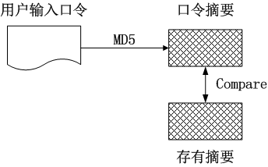

访问权限列表

# 维护设计

本软件分为服务器端和用户端，对于用户端，主要通过更新应用的方式来修复已知错误，优化应用，提升用户体验，当用户端发生严重错误时，建议用户重新下载最新版本的客户端并提交错误报告给开发人员，以帮助应用的后续升级更新和错误修正。

对于服务器端，最重要的是对于系统的备份，特别是用户数据的备份，用户数据和用户的笔记数据每隔一段时间都要进行备份，以保证在服务器发生未知错误时，能够及时恢复用户数据，避免用户蒙受损失。同时，服务器维护人员还要对用户数据的机密性、可用性等进行保护。对于恶意非法数据的攻击进行防范，防止有不法分子进入到数据库中盗取用户数据，造成用户数据泄露。同时维护人员和服务器还会对所有数据进行审计，记录系统故障和用户反映的错误，进行后续的维护工作。

维护的目的是保障服务器能够连续可靠地为用户提供服务，同时防范非法入侵和恶意攻击，记录和修复错误故障，进一步完善应用。维护人员应当记录和关注系统错误日志，发现风险，及时修复。